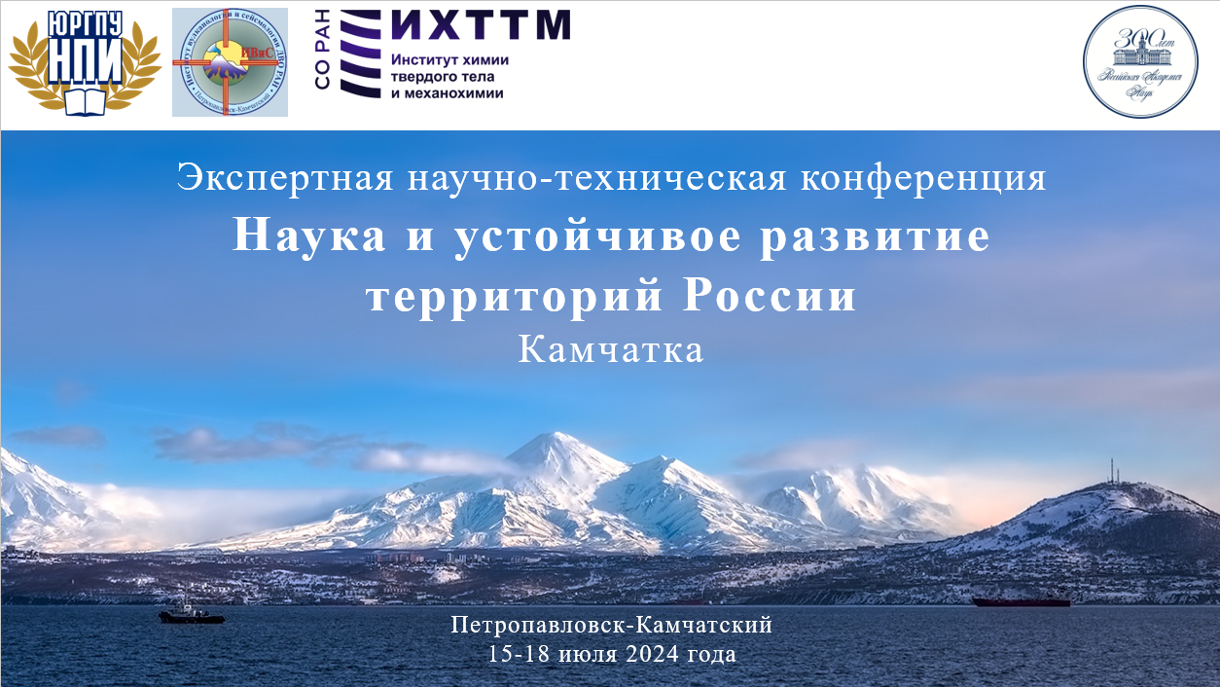
Экспертная научно-практическая конференция
«НАУКА И УЧТОЙЧИВОЕ РАЗВИТИЕ ТЕРРИТОРИЙ РОССИИ»
15-18 июля 2024 года г. Петропавловск-Камчатский

Устойчивое развитие территорий России направлено на укрепление нынешнего и будущего потенциала страны благодаря сбалансированным и согласованным действиям по ориентации научно-технического развития разработок, управлению природными ресурсами и заботой об окружающей среде, развитию личностного потенциала граждан различных территорий России.
Серия экспертных научно-практических конференций «Наука и устойчивое развитие территорий России» направлена развитие технологического суверенитета и устойчивое развитие экономики РФ. В ходе конференции будут обсуждены разработки, имеющие высокий уровень технологического развития, для возможного использования в социально-экономическом ландшафте территории проведения конференции. В рамках подготовки конференции участники проводят глубокий анализ стратегий социально-экономического развития соответствующего региона с учетом его географической, экономической и социальной специфики.
Первая экспертная научно-практическая конференция «Наука и устойчивое развитие территорий России» будет проходит 15-18 июля 2024 года в г. Петропавловск-Камчатский на базе Института вулканологии и сейсмологии дальневосточного отделения Российской академии наук (ИВИС ДВО РАН).
Выбор Камчатки для проведения этой конференции обусловлен тремя знаменательными датами 2024 года:
- 200 лет первовосхождения на Авачинскую сопку, во время которого Э.Ф. Ленц провел первый геофизический эксперимент в Российской вулканологии, 2 (14) июля 1824 года;
- 220 лет Эмилию Христиановичу Ленцу
- 300 лет Российской академии наук.
Камчатский край характеризуется исторически сложившейся моноструктурной экономической специализацией, базирующейся на рыбной промышленности, тогда как социально-экономический потенциал региона очень высок. Для эффективного развития Камчатского края необходима технологическая модернизация, диверсификация и повышение конкурентоспособности экономики на основе внедрения передовых технологий, кластерного развития, превращения научного потенциала в один из основных ресурсов регионального развития и устойчивого экономического роста.
Участники конференции, ведущие ученые и эксперты обсудят передовой опыт развития и внедрения прикладных научных разработок в свете потребностей технологического и социального развития Камчатского края с учетом его территориальных и климатических особенностей:
- Энергетика изолированных территорий, в том числе гео- и гидротермальная электро- и теплоэнергетика, водородная энергетика, современные системы накопления и генерации электроэнергии;
- Технологии углеродной нейтральности и биотехнологии, экология;
- Рациональное использование водных ресурсов;
- Малотоннажная химия и использование вулканогенных месторождений полезных ископаемых;
- Вулканизм как источник социально-экономического развития Камчатского края;
- Современные строительные технологии и диагностика зданий и сооружений в сейсмически нестабильных зонах;
- Образовательные технологии эпохи формирования 6-го технологического уклада.

Организаторы конференции
Южно-Российский государственный политехнический университет (НПИ) имени М.И. Платова
Институт вулканологии и сейсмологии ДВО РАН
Институт химии твердого тела и механохимии СО РАН

Организационный комитет
Сопредседатели:
д.т.н. Ю.И. Разоренов, (ЮРГПУ (НПИ) им. М.И. Платова)
чл.-кор. РАН А.Ю. Озеров (ИВиС ДВО РАН)
чл.-кор. РАН А.П. Немудрый, (ИХТТМ СО РАН)

Исполнительный председатель оргкомитета
д.т.н., проф. Бринк И.Ю. (ЮРГПУ), г. Новочеркасск

Члены оргкомитета
д.х.н., проф. Ю.А. Добровольский (ООО «Центр водородной энергетики»),
г. Москва
д.ф-м.н. проф В.С. Ховайло (НИТУ МИСиС), г. Москва
д.х.н., проф. Н.В. Смирнова (ЮРГПУ), г. Новочеркасск
д.т.н., проф. Л.Н. Фесенко (ЮРГПУ), г. Новочеркасск
д.п.н., проф. А.В. Непомнящий (ЮФУ), г. Таганрог
д.т.н. Куриганова А.Б. (ЮРГПУ), г. Новочеркасск

Координаторы конференции
д.т.н. Куриганова А.Б. (ЮРГПУ)
Сашенкова А.Ф. (ИВиС ДВО РАН)

